SAP 1번 과제 보고서

숭실대학교 컴퓨터학부 20202920 조민혁

1.개요

사용자에게 주문번호, 회원 ID ,제품번호, 주문일자(배송날짜)를 입력받아서 해당 데이터베이스에 있는 내용을 가져와 사용자에게 테이블을 출력하여 주는 프로그램입니다. 데이터에서 가져온 플래그들을 한글로 변환하여 출력해주며 반품내역을 포함하는지를 체크박스로 둬서 선택할 수 있게끔 구성하여 반품내역을 포함하는 것을 선택한 경우에는 포함되어 출력되어지고, 그렇지 않은 경우에는 제외되게끔, 입력 받는 데이터에 따라 다른 데이터를 보여줄 수 있게끔 만든 프로그램입니다.

1-1)구현하는 것에 필요한 조건

스크린 조건

|  |
| --- |
| 1. 주문내역의 라디오버튼을 클릭하면 주문번호, 회원 ID, 제품번호, 주문일자 |
| 배송내역의 라디오버튼을 클릭하면 주문번호, 회원 ID, 제품번호, 배송일자 표기하도록 스크린 제어 |
| 2. 반품내역포함엔 체크박스로 기본적으로 X표기 기표 |
| 3. 주문일자와 배송일자엔 날짜 default로 입력되있어야 되며, 시스템 연도의 01.01~ 시스템 월의 가장 마지막 날짜로 표기 FIX |
| (11월일땐, 2024.11.30까지, 시스템 월에 따라 말일을 계산해주는 펑션활용) |
| 4. 주문번호 또는 회원 ID가 필수적으로 입력되어야 한다. 둘다 입력이 되지 않으면 ERROR를 뿌리며 레포트가 실행되지 않는다 |
| 5. 주문번호를 입력하여 조회할 땐, 주문일자를 입력하지 않아도 되지만 회원ID가 입력될 땐 주문일자를 반드시 입력되어야한다. 주문일자 미입력시 ERROR뿌리며 레포트 미실행 |
| 6. 반품내역포함 체크를 풀고 조회하면 반품내역은 보이지 않아야 한다 |

|  |
| --- |
| 프로그램 구문 조건 |
| 0. 주문내역은 ZEDT00_100, 배송내역은 ZEDT00_101테이블에서 가져온다 (본인이 직접 테이블 만들기) |
| 1. R1주문내역과 R2배송내역을 각각 CALL SCREEN 100, 200으로 다른 스크린으로 ALV를 뿌려준다. |
| 2. ALV는 DOCKING CONTAINER를 이용하여 구성한다 |
| 3. PERFORM문을 최대한 활용한다 |
| 4. RANGE변수는 최소 1번 이상 사용한다 |
| 5. INITIALIZATION과 START-OF-SELECTION은 반드시 사용한다 |
| 6. ALV출력용 인터널 테이블을 반드시 따로 사용한다 |
| 7. 모든 인터널 테이블은 헤더가 없는 인터널 테이블을 사용한다 (인터널 테이블 선언시 필드 주석 필참) |
| 8. 제품유형명 / 반품구분명 / 배송지역명을 한글로 표기하기위해 이 3개는 반드시 PERFORM을 사용하여 표기 |
| 9. CONSTANTS는 최소 1번 이상 사용한다 |
| 10. INCLUDE TOP, SCR, F01, PBO, PAI반드시 사용 |
| 11. CREATE OBJECT, CALL ALV는 하나의 퍼폼만 생성하여 CALL SCREEN 100, CALL SCREEN 200에 재사용 할 수있게 활용 |
| (즉, CREATE OBJECT 퍼폼하나에 100번 스크린, 200번 스크린 모두 사용할 수 있게) |
| (CALL ALV 퍼폼하나에 100번 스크린, 200번 스크린 모두 사용할 수 있게) |
|  |
| 프로그램 출력 조건 |
| 0. 각각의 title은 주문내역, 배송내역으로 보여준다 |
| 1. 신호등 표시 |
| R1 : 매출구분에 매출일경우 그린 , 반품일경우 레드 |
| R2 : 반품체크에 X표기될경우 레드, 그 외 그린 |
| 2. 체크박스에 반품 포함 내역에 체크시 조회조건에 맞는 모든 데이터를 보여주고 체크 해지시 반품 내역은 제외한다 |
| 3. 레포트에 출력되는 제품 유형명, 매출구분, 반품 구분명 , 배송지역명은 한글로 표기 |
| 4. 모든 금액은 한화KRW로 표기되며, 필드카탈로그 내 SUM값을 표기 |
| 5. ZEDT00_101-ZFLAG에 X표기가 되어있는것은 반품 처리 된 것으로 간주한다 |
| 6. 반품내역포함 체크박스 체크할 시에만 반품구분(R1), 반품일자(R1, R2), 반품체크(R2) 필드 보여준다 |
| (미체크 후 조회 실행시 해당 필드는 보이지 않음) |
| 7. 회원ID별 합계와 전체금액 모두 표시 |

2.소스코드와 테이블

2-1. 생성한 테이블

ZEDT16_100 테이블의 elements들입니다.

ZEDT16_100 테이블의 내용들입니다.

ZEDT16_101 테이블의 elements들입니다.

ZEDT16_101 테이블의 내용들입니다.

2-2. 소스코드

ZEDR16_HW001코드

*\*&---------------------------------------------------------------------\**  
*\*& Report ZEDR16_HW001*  
*\*&---------------------------------------------------------------------\**  
*\*&*  
*\*&---------------------------------------------------------------------\**  
REPORT ZEDR16_HW001 MESSAGE-ID ZMED16_001.  
  
INCLUDE ZEDR16_HW001_TOP.  
INCLUDE ZEDR16_HW001_SCR.  
INCLUDE ZEDR16_HW001_F01.  
INCLUDE ZEDR16_HW001_PBO.  
INCLUDE ZEDR16_HW001_PAI.  
  
START-OF-SELECTION.  
  IF P_ZID IS NOT INITIAL.  
    IF S_ZORDNO IS NOT INITIAL.  
      *"둘 다 있는 경우*  
      IF P_R1 = 'X'.  
        MOVE S_DATE[] TO RS_DATE[].  
        PERFORM GET_DATA1.  
      ELSE.  
        PERFORM GET_DATA4.  
      ENDIF.  
    ELSE.  
      *"회원 ID만 있는 경우.*  
       IF P_R1 = 'X'.  
         *"주문 내역인 경우*  
         IF S_DATE IS INITIAL.  
           MESSAGE I001.  
           EXIT.  
         ELSE.  
           PERFORM GET_DATA2.  
         ENDIF.  
  
       ELSE.  
         *"배송내역인 경우*  
         IF S_DATE2 IS INITIAL.  
           MESSAGE I002.  
           EXIT.  
         ELSE.  
           *"회원ID와 배송일자선택*  
           PERFORM GET_DATA3.  
         ENDIF.  
       ENDIF.  
    ENDIF.  
  ELSEIF S_ZORDNO IS NOT INITIAL.  
    IF P_ZID IS INITIAL.  
      *"주문번호만 있는 경우*  
      IF P_R1 = 'X'.  
         *"주문 내역인 경우*  
        PERFORM GET_DATA5.  
       ELSE.  
         *"배송내역인 경우*  
         PERFORM GET_DATA6.  
       ENDIF.  
    ENDIF.  
  ELSE.  
    *"둘 다 없는 경우에 대한 예외처리*  
    MESSAGE I000.  
    EXIT.  
  ENDIF.  
  IF P_R1 = 'X'.  
    CALL SCREEN 100.  
  ELSEIF P_R2 = 'X'.  
    CALL SCREEN 200.  
  ENDIF.  
  
  
  
INITIALIZATION.  
  PERFORM SET_LAST_DATE.  
  
AT SELECTION-SCREEN OUTPUT.  
  PERFORM SET_SELECT_SCREEN.

ZEDR16_HW001_TOP

*\*&---------------------------------------------------------------------\**  
*\*&  Include           ZEDR16_HW001_TOP*  
*\*&---------------------------------------------------------------------\**  
TABLES : ZEDT16_100, ZEDT16_101.  
  
DATA : GV_LAST_DAY TYPE DATS.  
  
CONSTANTS : C_X TYPE C VALUE 'X'.  
  
RANGES : RS_DATE FOR ZEDT16_100-ZJDATE.  
RS_DATE-SIGN = 'I'.  
RS_DATE-OPTION = 'BT'.  
APPEND RS_DATE.  
  
RANGES : R_FLAG FOR ZEDT16_100-ZSALE_FG.  
RANGES : R_FLAG2 FOR ZEDT16_101-ZFLAG.  
  
*"주문관련*  
DATA : BEGIN OF GS_ORDER,  
  ZICON(4) TYPE C, *"매출과 반품 구분을 위한 아이콘*  
  MANDT TYPE ZEDT16_100-MANDT, *"CLIENT*  
  ZORDNO TYPE ZEDT16_100-ZORDNO, *"주문번호*  
  ZIDCODE TYPE ZEDT16_100-ZIDCODE, *"회원ID*  
  ZMATNR TYPE ZEDT16_100-ZMATNR, *"제품번호*  
  ZMTART TYPE ZEDT16_100-ZMTART, *"제품유형*  
*\*  ZMTARTC(10) TYPE C, "제품유형 코드를 한글로 변경하기 위함*  
  ZMATNAME TYPE ZEDT16_100-ZMATNAME, *"제품명*  
  ZVOLUM TYPE ZEDT16_100-ZVOLUM, *"수량*  
  VOLUM TYPE ZEDT16_100-VOLUM, *"VOLUME*  
  VRKME TYPE ZEDT16_100-VRKME, *"SALES UNIT*  
  ZNSAMT TYPE ZEDT16_100-ZNSAMT, *"판매금액*  
  ZSLAMT TYPE ZEDT16_100-ZSLAMT, *"매출금액*  
  ZDCAMT TYPE ZEDT16_100-ZDCAMT, *"할인금액*  
  ZDC_FG TYPE ZEDT16_100-ZDC_FG, *"할인구분*  
*\*  ZDC_FGC(6) TYPE C, "할인구분 코드 한글로 변경*  
  ZSALE_FG TYPE ZEDT16_100-ZSALE_FG,*"매출구분*  
*\*  ZSALE_FGC(6) TYPE C, "매출구분 코드 한글로 변경하기 위함*  
  ZRET_FG TYPE ZEDT16_100-ZRET_FG, *"반품구분*  
*\*  ZRET_FGC(6) TYPE C, "반품구분 코드 한글로 변경하기 위함*  
  ZJDATE TYPE ZEDT16_100-ZJDATE, *"판매일자*  
  ZRDATE TYPE ZEDT16_100-ZRDATE, *"반품일자*  
 END OF GS_ORDER.  
  
*"주문관련 출력용 구조체*  
DATA : BEGIN OF GS_ORDER_OUT,  
  ZICON(4) TYPE C, *"매출과 반품 구분을 위한 아이콘*  
  MANDT TYPE ZEDT16_100-MANDT, *"CLIENT*  
  ZORDNO TYPE ZEDT16_100-ZORDNO, *"주문번호*  
  ZIDCODE TYPE ZEDT16_100-ZIDCODE, *"회원ID*  
  ZMATNR TYPE ZEDT16_100-ZMATNR, *"제품번호*  
  ZMTARTC(10) TYPE C, *"제품유형 코드를 한글로 변경하기 위함*  
  ZMATNAME TYPE ZEDT16_100-ZMATNAME, *"제품명*  
  ZVOLUM TYPE ZEDT16_100-ZVOLUM, *"수량*  
  VOLUM TYPE ZEDT16_100-VOLUM, *"VOLUME*  
  VRKME TYPE ZEDT16_100-VRKME, *"SALES UNIT*  
  ZNSAMT TYPE ZEDT16_100-ZNSAMT, *"판매금액*  
  ZSLAMT TYPE ZEDT16_100-ZSLAMT, *"매출금액*  
  ZDCAMT TYPE ZEDT16_100-ZDCAMT, *"할인금액*  
  ZDC_FGC(6) TYPE C, *"할인구분 코드 한글로 변경*  
  ZSALE_FG TYPE ZEDT16_100-ZSALE_FG,*"매출구분*  
  ZSALE_FGC(6) TYPE C, *"매출구분 코드 한글로 변경하기 위함*  
  ZRET_FGC(6) TYPE C, *"반품구분 코드 한글로 변경하기 위함*  
  ZJDATE TYPE ZEDT16_100-ZJDATE, *"판매일자*  
  ZRDATE TYPE ZEDT16_100-ZRDATE, *"반품일자*  
 END OF GS_ORDER_OUT.  
  
*"출력용 인터널 테이블 생성*  
DATA : GT_ORDER_OUT LIKE TABLE OF GS_ORDER_OUT.  
  
*"인터널 테이블 생성*  
DATA : GT_ORDER LIKE TABLE OF GS_ORDER.  
  
*"배송내역 관련*  
DATA : BEGIN OF GS_SHIP,  
  ZICON(4) TYPE C, *"반품구분을 위한 아이콘*  
  MANDT TYPE ZEDT16_101-MANDT, *"CLIENT*  
  ZORDNO TYPE ZEDT16_101-ZORDNO, *"주문번호*  
  ZIDCODE TYPE ZEDT16_101-ZIDCODE, *"회원ID*  
  ZMATNR TYPE ZEDT16_101-ZMATNR, *"제품번호*  
  ZMTART TYPE ZEDT16_101-ZMTART, *"제품유형*  
  ZMTARTC(5) TYPE C, *"제품유형 코드를 한글로 변경하기 위함*  
  ZMATNAME TYPE ZEDT16_101-ZMATNAME, *"제품명*  
  ZVOLUM TYPE ZEDT16_101-ZVOLUM, *"수량*  
  VOLUM TYPE ZEDT16_101-VOLUM, *"VOLUME*  
  VRKME TYPE ZEDT16_101-VRKME, *"SALES UNIT*  
  ZSLAMT TYPE ZEDT16_101-ZSLAMT, *"매출금액*  
  ZDFLAG TYPE ZEDT16_101-ZDFLAG, *"배송현황*  
  ZDFLAGC(5) TYPE C, *"배송현황 코드를 한글로 변경하기 위함*  
  ZDGUBUN TYPE ZEDT16_101-ZDGUBUN, *"배송지역*  
  ZDGUBUNC(4) TYPE C, *"배송지역 코드를 한글로 변경하기 위함*  
  ZDDATE TYPE ZEDT16_101-ZDDATE, *"배송일자*  
  ZRDATE TYPE ZEDT16_101-ZRDATE, *"반품일자*  
  ZFLAG TYPE ZEDT16_101-ZFLAG, *"체크구분*  
 END OF GS_SHIP.  
  
*"인터널 테이블 생성*  
DATA : GT_SHIP LIKE TABLE OF GS_SHIP.  
  
  
DATA : BEGIN OF GS_SHIP_OUT,  
  ZICON(4) TYPE C, *"반품구분을 위한 아이콘*  
  MANDT TYPE ZEDT16_101-MANDT, *"CLIENT*  
  ZORDNO TYPE ZEDT16_101-ZORDNO, *"주문번호*  
  ZIDCODE TYPE ZEDT16_101-ZIDCODE, *"회원ID*  
  ZMATNR TYPE ZEDT16_101-ZMATNR, *"제품번호*  
  ZMTARTC(5) TYPE C, *"제품유형 코드를 한글로 변경하기 위함*  
  ZMATNAME TYPE ZEDT16_101-ZMATNAME, *"제품명*  
  ZVOLUM TYPE ZEDT16_101-ZVOLUM, *"수량*  
  VOLUM TYPE ZEDT16_101-VOLUM, *"VOLUME*  
  VRKME TYPE ZEDT16_101-VRKME, *"SALES UNIT*  
  ZSLAMT TYPE ZEDT16_101-ZSLAMT, *"매출금액*  
  ZDFLAGC(5) TYPE C, *"배송현황 코드를 한글로 변경하기 위함*  
  ZDGUBUNC(4) TYPE C, *"배송지역 코드를 한글로 변경하기 위함*  
  ZDDATE TYPE ZEDT16_101-ZDDATE, *"배송일자*  
  ZRDATE TYPE ZEDT16_101-ZRDATE, *"반품일자*  
  ZFLAG TYPE ZEDT16_101-ZFLAG, *"체크구분*  
 END OF GS_SHIP_OUT.  
  
  
DATA : GT_SHIP_OUT LIKE TABLE OF GS_SHIP_OUT.  
  
  
*"CLASS ALV를 위한 설정*  
DATA : GS_FIELDCAT TYPE LVC_S_FCAT.  
DATA : GT_FIELDCAT TYPE LVC_T_FCAT.  
  
  
DATA : GS_LAYOUT TYPE  LVC_S_LAYO.  
  
DATA : GS_SORT TYPE LVC_S_SORT.  
DATA : GT_SORT TYPE LVC_T_SORT.  
  
  
DATA : GC_DOCKING TYPE REF TO CL_GUI_DOCKING_CONTAINER.  
  
  
DATA : GC_GRID TYPE REF TO CL_GUI_ALV_GRID.  
  
  
  
DATA : OK_CODE TYPE SY-UCOMM.

ZEDR16_HW001_SCR

*\*&---------------------------------------------------------------------\**  
*\*&  Include           ZEDR16_HW001_SCR*  
*\*&---------------------------------------------------------------------\**  
  
*"일단 물품 내역 확인서부터 완성*  
SELECTION-SCREEN BEGIN OF BLOCK B1 WITH FRAME.  
  SELECT-OPTIONS : S_ZORDNO FOR ZEDT16_100-ZORDNO MODIF ID M1. *"주문번호*  
  PARAMETERS : P_ZID TYPE ZEDT16_100-ZIDCODE MODIF ID M1. *"회원ID*  
  SELECT-OPTIONS : S_ZMATNR FOR ZEDT16_100-ZMATNR MODIF ID M1.*"제품번호*  
  SELECT-OPTIONS : S_DATE FOR ZEDT16_100-ZJDATE  MODIF ID M2. *"주문일자*  
  SELECT-OPTIONS : S_DATE2 FOR ZEDT16_101-ZDDATE MODIF ID M3. *"배송날짜*  
SELECTION-SCREEN END OF BLOCK B1.  
  
*"주문내역과 배송내역 선택란  -> 라디오 버튼으로 설정*  
SELECTION-SCREEN BEGIN OF BLOCK B2 WITH FRAME.  
  PARAMETERS : P_R1 RADIOBUTTON GROUP R1 DEFAULT 'X' USER-COMMAND UC1. *"USER-COMMAND부분이 없으면 바로 변동되지 않는다.*  
  PARAMETERS : P_R2 RADIOBUTTON GROUP R1.  
SELECTION-SCREEN END OF BLOCK B2.  
  
  
*"반품내역포함 선택란*  
SELECTION-SCREEN BEGIN OF BLOCK B3 WITH FRAME.  
  PARAMETERS : P_CH1 AS CHECKBOX DEFAULT 'X'.  
SELECTION-SCREEN END OF BLOCK B3.

ZEDR16_HW001_F01

*\*&---------------------------------------------------------------------\**  
*\*&  Include           ZEDR16_HW001_F01*  
*\*&---------------------------------------------------------------------\**  
  
FORM SET_LAST_DATE.  
   IF S_DATE[] IS INITIAL.  
     CONCATENATE SY-DATUM(4) '01' '01' INTO S_DATE-LOW.  
     CONCATENATE SY-DATUM(6)  '01' INTO S_DATE-HIGH.  
     S_DATE-SIGN = 'I'.  
     S_DATE-OPTION = 'BT'.  
  
     CALL FUNCTION 'LAST_DAY_OF_MONTHS'  
      EXPORTING  
        DAY_IN = S_DATE-HIGH  
      IMPORTING  
        LAST_DAY_OF_MONTH = S_DATE-HIGH.  
     APPEND S_DATE.  
   ENDIF.  
  
    IF S_DATE2[] IS INITIAL.  
    CONCATENATE SY-DATUM(4) '01' '01' INTO S_DATE2-LOW.  
     CONCATENATE SY-DATUM(6)  '01' INTO S_DATE2-HIGH.  
     S_DATE2-SIGN = 'I'.  
     S_DATE2-OPTION = 'BT'.  
  
     CALL FUNCTION 'LAST_DAY_OF_MONTHS'  
      EXPORTING  
        DAY_IN = S_DATE2-HIGH  
      IMPORTING  
        LAST_DAY_OF_MONTH = S_DATE2-HIGH.  
     APPEND S_DATE2.  
   ENDIF.  
ENDFORM.  
  
FORM SET_SELECT_SCREEN.  
  LOOP AT SCREEN.  
    IF SCREEN-GROUP1 = 'M2'.  
     IF P_R1 = C_X.  
       SCREEN-ACTIVE = '1'.  
     ELSE.  
       SCREEN-ACTIVE = '0'.  
     ENDIF.  
   ELSEIF  SCREEN-GROUP1 = 'M3'.  
     IF P_R2 = C_X.  
       SCREEN-ACTIVE = '1'.  
     ELSE.  
       SCREEN-ACTIVE = '0'.  
     ENDIF.  
   ENDIF.  
   MODIFY SCREEN.  
  ENDLOOP.  
ENDFORM.  
  
FORM CREATE_OBJECT .  
  CREATE OBJECT GC_DOCKING  
    EXPORTING  
*\*      PARENT                      =*  
      REPID                       = SY-REPID  
      DYNNR                       = SY-DYNNR  
*\*      SIDE                        = DOCK_AT_LEFT*  
      EXTENSION                   = 2000  
*\*      STYLE                       =*  
*\*      LIFETIME                    = lifetime_default*  
*\*      CAPTION                     =*  
*\*      METRIC                      = 0*  
*\*      RATIO                       =*  
*\*      NO_AUTODEF_PROGID_DYNNR     =*  
*\*      NAME                        =*  
*\*    EXCEPTIONS*  
*\*      CNTL_ERROR                  = 1*  
*\*      CNTL_SYSTEM_ERROR           = 2*  
*\*      CREATE_ERROR                = 3*  
*\*      LIFETIME_ERROR              = 4*  
*\*      LIFETIME_DYNPRO_DYNPRO_LINK = 5*  
*\*      others                      = 6*  
      .  
  IF SY-SUBRC <> 0.  
*\*   MESSAGE ID SY-MSGID TYPE SY-MSGTY NUMBER SY-MSGNO*  
*\*              WITH SY-MSGV1 SY-MSGV2 SY-MSGV3 SY-MSGV4.*  
  ENDIF.  
  
CREATE OBJECT GC_GRID  
  EXPORTING  
*\*    I_SHELLSTYLE      = 0*  
*\*    I_LIFETIME        =*  
    I_PARENT          = GC_DOCKING  
*\*    I_APPL_EVENTS     = space*  
*\*    I_PARENTDBG       =*  
*\*    I_APPLOGPARENT    =*  
*\*    I_GRAPHICSPARENT  =*  
*\*    I_NAME            =*  
*\*    I_FCAT_COMPLETE   = SPACE*  
*\*  EXCEPTIONS*  
*\*    ERROR_CNTL_CREATE = 1*  
*\*    ERROR_CNTL_INIT   = 2*  
*\*    ERROR_CNTL_LINK   = 3*  
*\*    ERROR_DP_CREATE   = 4*  
*\*    others            = 5*  
    .  
IF SY-SUBRC <> 0.  
*\* MESSAGE ID SY-MSGID TYPE SY-MSGTY NUMBER SY-MSGNO*  
*\*            WITH SY-MSGV1 SY-MSGV2 SY-MSGV3 SY-MSGV4.*  
ENDIF.  
  
ENDFORM.  
  
  
FORM SET_FIELDCAT .  
  CLEAR : GS_FIELDCAT, GT_FIELDCAT.  
  GS_FIELDCAT-COL_POS = 1.  
  GS_FIELDCAT-FIELDNAME = 'ZICON'.  
  GS_FIELDCAT-ICON = 'X'.  
  GS_FIELDCAT-COLTEXT = '구분'.  
  APPEND GS_FIELDCAT TO GT_FIELDCAT.  
  
  CLEAR : GS_FIELDCAT.  
  GS_FIELDCAT-COL_POS = 2.  
  GS_FIELDCAT-FIELDNAME = 'ZORDNO'.  
  GS_FIELDCAT-COLTEXT = '주문번호'.  
  APPEND GS_FIELDCAT TO GT_FIELDCAT.  
  
  CLEAR : GS_FIELDCAT.  
  GS_FIELDCAT-COL_POS = 3.  
  GS_FIELDCAT-FIELDNAME = 'ZIDCODE'.  
  GS_FIELDCAT-COLTEXT = '회원ID'.  
  APPEND GS_FIELDCAT TO GT_FIELDCAT.  
  
  CLEAR : GS_FIELDCAT.  
  GS_FIELDCAT-COL_POS = 4 .  
  GS_FIELDCAT-FIELDNAME = 'ZMATNR'.  
  GS_FIELDCAT-COLTEXT = '제품번호'.  
  APPEND GS_FIELDCAT TO GT_FIELDCAT.  
  
  
  CLEAR : GS_FIELDCAT.  
  GS_FIELDCAT-COL_POS = 5.  
  GS_FIELDCAT-FIELDNAME = 'ZMATNAME'.  
  GS_FIELDCAT-COLTEXT = '제품명'.  
  APPEND GS_FIELDCAT TO GT_FIELDCAT.  
  
  CLEAR : GS_FIELDCAT.  
  GS_FIELDCAT-COL_POS = 6.  
  GS_FIELDCAT-FIELDNAME = 'ZMTARTC'.  
    GS_FIELDCAT-COLTEXT = '제품유형'.  
  APPEND GS_FIELDCAT TO GT_FIELDCAT.  
  
  
  CLEAR : GS_FIELDCAT.  
  GS_FIELDCAT-COL_POS = 7.  
  GS_FIELDCAT-FIELDNAME = 'ZVOLUM'.  
  GS_FIELDCAT-COLTEXT = '수량'.  
  APPEND GS_FIELDCAT TO GT_FIELDCAT.  
  
  CLEAR : GS_FIELDCAT.  
  GS_FIELDCAT-COL_POS = 8.  
  GS_FIELDCAT-FIELDNAME = 'VRKME'.  
  GS_FIELDCAT-COLTEXT = '단위'.  
  APPEND GS_FIELDCAT TO GT_FIELDCAT.  
  
  CLEAR : GS_FIELDCAT.  
  GS_FIELDCAT-COL_POS = 9.  
  GS_FIELDCAT-FIELDNAME = 'ZNSAMT'.  
  GS_FIELDCAT-DO_SUM = 'X'.  
  GS_FIELDCAT-COLTEXT = '판매금액'.  
    GS_FIELDCAT-CURRENCY = 'KRW'.  
  APPEND GS_FIELDCAT TO GT_FIELDCAT.  
  
  CLEAR : GS_FIELDCAT.  
  GS_FIELDCAT-COL_POS = 10.  
  GS_FIELDCAT-FIELDNAME = 'ZSLAMT'.  
  GS_FIELDCAT-DO_SUM = 'X'.  
  GS_FIELDCAT-COLTEXT = '매출금액'.  
    GS_FIELDCAT-CURRENCY = 'KRW'.  
  APPEND GS_FIELDCAT TO GT_FIELDCAT.  
  
  CLEAR : GS_FIELDCAT.  
  GS_FIELDCAT-COL_POS = 11.  
  GS_FIELDCAT-FIELDNAME = 'ZDCAMT'.  
  GS_FIELDCAT-COLTEXT = '할인금액'.  
  GS_FIELDCAT-DO_SUM = 'X'.  
  GS_FIELDCAT-CURRENCY = 'KRW'.  
  APPEND GS_FIELDCAT TO GT_FIELDCAT.  
  
  CLEAR : GS_FIELDCAT.  
  GS_FIELDCAT-COL_POS = 12.  
  GS_FIELDCAT-FIELDNAME = 'ZSALE_FGC'.  
  GS_FIELDCAT-COLTEXT = '매출구분'.  
  GS_FIELDCAT-EMPHASIZE = 'X'.  
  APPEND GS_FIELDCAT TO GT_FIELDCAT.  
  
  CLEAR : GS_FIELDCAT.  
  GS_FIELDCAT-COL_POS = 13.  
  GS_FIELDCAT-FIELDNAME = 'ZJDATE'.  
  GS_FIELDCAT-COLTEXT = '판매일자'.  
  APPEND GS_FIELDCAT TO GT_FIELDCAT.  
  
  IF P_CH1 = 'X'.  
  CLEAR : GS_FIELDCAT.  
  GS_FIELDCAT-COL_POS = 14.  
  GS_FIELDCAT-FIELDNAME = 'ZRET_FGC'.  
  GS_FIELDCAT-COLTEXT = '반품구분'.  
  APPEND GS_FIELDCAT TO GT_FIELDCAT.  
  
  CLEAR : GS_FIELDCAT.  
  GS_FIELDCAT-COL_POS = 15.  
  GS_FIELDCAT-FIELDNAME = 'ZRDATE'.  
  GS_FIELDCAT-COLTEXT = '반품일자'.  
  APPEND GS_FIELDCAT TO GT_FIELDCAT.  
  ENDIF.  
ENDFORM.  
  
  
  
FORM GET_DATA1 .  
  *"모든 필드가 입력을 받았을 경우.*  
  IF P_CH1 = 'X'.  
  ELSE.  
  CLEAR : R_FLAG.  
  R_FLAG-SIGN = 'I'.  
  R_FLAG-OPTION = 'EQ'.  
  R_FLAG-LOW = ' '.  
  APPEND R_FLAG.  
  R_FLAG-LOW = '1'.  
  APPEND R_FLAG.  
  ENDIF.  
  
  SELECT  
    *  
    FROM ZEDT16_100 AS A  
    INTO CORRESPONDING FIELDS OF TABLE GT_ORDER  
    WHERE A~ZJDATE IN RS_DATE AND A~ZIDCODE = P_ZID AND A~ZORDNO IN S_ZORDNO AND A~ZMATNR IN S_ZMATNR  
    AND A~ZSALE_FG IN R_FLAG.  
ENDFORM.  
  
FORM GET_DATA2 .  
  
  IF P_CH1 = 'X'.  
  ELSE.  
  CLEAR : R_FLAG.  
  R_FLAG-SIGN = 'I'.  
  R_FLAG-OPTION = 'EQ'.  
  R_FLAG-LOW = '1'.  
  APPEND R_FLAG.  
  ENDIF.  
  
  *"회원 ID와 주문일자만 존재*  
  SELECT  
    *  
    FROM ZEDT16_100 AS A  
    INTO CORRESPONDING FIELDS OF TABLE GT_ORDER  
    WHERE A~ZJDATE IN S_DATE AND A~ZIDCODE = P_ZID AND A~ZSALE_FG IN R_FLAG.  
  
ENDFORM.  
  
FORM GET_DATA3 .  
  
  IF P_CH1 = 'X'.  
  ELSE.  
  CLEAR : R_FLAG2.  
  R_FLAG2-SIGN = 'I'.  
  R_FLAG2-OPTION = 'NE'.  
  R_FLAG2-LOW = 'X'.  
  APPEND R_FLAG2.  
  ENDIF.  
  
    SELECT  
    *  
    FROM ZEDT16_101 AS A  
    INTO CORRESPONDING FIELDS OF TABLE GT_SHIP  
    WHERE A~ZDDATE IN S_DATE2 AND A~ZIDCODE = P_ZID AND A~ZFLAG IN R_FLAG2.  
ENDFORM.  
  
FORM GET_DATA4 .  
  
  IF P_CH1 = 'X'.  
  ELSE.  
  CLEAR : R_FLAG2.  
  R_FLAG2-SIGN = 'I'.  
  R_FLAG2-OPTION = 'NE'.  
  R_FLAG2-LOW = 'X'.  
  APPEND R_FLAG2.  
  ENDIF.  
    SELECT  
    *  
    FROM ZEDT16_101 AS A  
    INTO CORRESPONDING FIELDS OF TABLE GT_SHIP  
    WHERE A~ZDDATE IN S_DATE2 AND A~ZIDCODE = P_ZID AND A~ZORDNO IN S_ZORDNO AND A~ZMATNR IN S_ZMATNR  
     AND A~ZFLAG IN R_FLAG2.  
ENDFORM.  
  
FORM GET_DATA5 .  
  IF P_CH1 = 'X'.  
  ELSE.  
  CLEAR : R_FLAG.  
  R_FLAG-SIGN = 'I'.  
  R_FLAG-OPTION = 'EQ'.  
  R_FLAG-LOW = '1'.  
  APPEND R_FLAG.  
  ENDIF.  
  
  SELECT  
    *  
    FROM ZEDT16_100 AS A  
    INTO CORRESPONDING FIELDS OF TABLE GT_ORDER  
    WHERE A~ZJDATE IN S_DATE AND A~ZORDNO IN S_ZORDNO AND A~ZMATNR IN S_ZMATNR AND A~ZSALE_FG IN R_FLAG.  
  
ENDFORM.  
  
FORM GET_DATA6 .  
  
    IF P_CH1 = 'X'.  
  ELSE.  
  CLEAR : R_FLAG2.  
  R_FLAG2-SIGN = 'I'.  
  R_FLAG2-OPTION = 'NE'.  
  R_FLAG2-LOW = 'X'.  
  APPEND R_FLAG2.  
  ENDIF.  
  SELECT  
    *  
    FROM ZEDT16_101 AS A  
    INTO CORRESPONDING FIELDS OF TABLE GT_SHIP  
    WHERE A~ZDDATE IN S_DATE2 AND A~ZORDNO IN S_ZORDNO AND A~ZMATNR IN S_ZMATNR AND A~ZFLAG IN R_FLAG2.  
ENDFORM.  
  
FORM SET_LAYOUT .  
  CLEAR : GS_LAYOUT.  
  GS_LAYOUT-ZEBRA = 'X'.  
  
ENDFORM.  
  
FORM SET_SORT .  
  CLEAR : GS_SORT, GT_SORT.  
  CLEAR : GS_SORT.  
  GS_SORT-SPOS = 1.  
  GS_SORT-UP = 'X'.  
  GS_SORT-FIELDNAME = 'ZIDCODE'.  
  GS_SORT-SUBTOT = 'X'.  
  APPEND GS_SORT TO GT_SORT.  
  
  
ENDFORM.  
  
FORM CALL_ALV.  
  
IF P_R1 = 'X'.  
  *"물품내역확인서의 경우*  
  CALL METHOD GC_GRID->SET_TABLE_FOR_FIRST_DISPLAY  
    EXPORTING  
*\*      I_BUFFER_ACTIVE               =*  
*\*      I_BYPASSING_BUFFER            =*  
*\*      I_CONSISTENCY_CHECK           =*  
*\*      I_STRUCTURE_NAME              =*  
*\*      IS_VARIANT                    =*  
*\*      I_SAVE                        =*  
*\*      I_DEFAULT                     = 'X'*  
      IS_LAYOUT                     = GS_LAYOUT  
*\*      IS_PRINT                      =*  
*\*      IT_SPECIAL_GROUPS             =*  
*\*      IT_TOOLBAR_EXCLUDING          =*  
*\*      IT_HYPERLINK                  =*  
*\*      IT_ALV_GRAPHICS               =*  
*\*      IT_EXCEPT_QINFO               =*  
*\*      IR_SALV_ADAPTER               =*  
    CHANGING  
      IT_OUTTAB                     = GT_ORDER_OUT  
      IT_FIELDCATALOG               = GT_FIELDCAT  
      IT_SORT                       = GT_SORT  
*\*      IT_FILTER                     =*  
*\*    EXCEPTIONS*  
*\*      INVALID_PARAMETER_COMBINATION = 1*  
*\*      PROGRAM_ERROR                 = 2*  
*\*      TOO_MANY_LINES                = 3*  
*\*      others                        = 4*  
          .  
  IF SY-SUBRC <> 0.  
*\*   Implement suitable error handling here*  
  ENDIF.  
ELSE.  
  CALL METHOD GC_GRID->SET_TABLE_FOR_FIRST_DISPLAY  
  EXPORTING  
*\*      I_BUFFER_ACTIVE               =*  
*\*      I_BYPASSING_BUFFER            =*  
*\*      I_CONSISTENCY_CHECK           =*  
*\*      I_STRUCTURE_NAME              =*  
*\*      IS_VARIANT                    =*  
*\*      I_SAVE                        =*  
*\*      I_DEFAULT                     = 'X'*  
      IS_LAYOUT                     = GS_LAYOUT  
*\*      IS_PRINT                      =*  
*\*      IT_SPECIAL_GROUPS             =*  
*\*      IT_TOOLBAR_EXCLUDING          =*  
*\*      IT_HYPERLINK                  =*  
*\*      IT_ALV_GRAPHICS               =*  
*\*      IT_EXCEPT_QINFO               =*  
*\*      IR_SALV_ADAPTER               =*  
    CHANGING  
      IT_OUTTAB                     = GT_SHIP_OUT  
      IT_FIELDCATALOG               = GT_FIELDCAT  
      IT_SORT                       = GT_SORT  
*\*      IT_FILTER                     =*  
*\*    EXCEPTIONS*  
*\*      INVALID_PARAMETER_COMBINATION = 1*  
*\*      PROGRAM_ERROR                 = 2*  
*\*      TOO_MANY_LINES                = 3*  
*\*      others                        = 4*  
          .  
  IF SY-SUBRC <> 0.  
*\*   Implement suitable error handling here*  
  ENDIF.  
ENDIF.  
  
ENDFORM.  
  
*"ICON 칠하기*  
FORM COLOR_ICON.  
    LOOP AT GT_ORDER_OUT INTO GS_ORDER_OUT.  
      IF GS_ORDER_OUT-ZSALE_FG = '2'.  
        GS_ORDER_OUT-ZICON = '@0A@'.  
      ELSE.  
        GS_ORDER_OUT-ZICON = '@08@'.  
      ENDIF.  
      MODIFY GT_ORDER_OUT FROM GS_ORDER_OUT INDEX SY-TABIX.  
     ENDLOOP.  
ENDFORM.  
  
  
FORM CHANGE_FIELD.  
  MOVE-CORRESPONDING GT_ORDER TO GT_ORDER_OUT.  
  LOOP AT GT_ORDER INTO GS_ORDER.  
    CLEAR : GS_ORDER_OUT.  
    MOVE-CORRESPONDING GS_ORDER TO GS_ORDER_OUT.  
    CASE GS_ORDER-ZMTART.  
      WHEN '001'.  
        GS_ORDER_OUT-ZMTARTC = '식품'.  
      WHEN '002'.  
        GS_ORDER_OUT-ZMTARTC = '상품'.  
      WHEN '003'.  
        GS_ORDER_OUT-ZMTARTC = '제품'.  
      WHEN '004'.  
        GS_ORDER_OUT-ZMTARTC = '의류'.  
      WHEN '005'.  
        GS_ORDER_OUT-ZMTARTC = '도서'.  
      WHEN '006'.  
        GS_ORDER_OUT-ZMTARTC = '서비스'.  
    ENDCASE.  
    CASE GS_ORDER-ZDC_FG.  
      WHEN '1'.  
        GS_ORDER_OUT-ZDC_FGC = '서비스할인'.  
      WHEN '2'.  
        GS_ORDER_OUT-ZDC_FGC = '프로모션할인'.  
      WHEN '3'.  
        GS_ORDER_OUT-ZDC_FGC = '쿠폰할인'.  
      WHEN '4'.  
        GS_ORDER_OUT-ZDC_FGC = '임의할인'.  
    ENDCASE.  
    CASE GS_ORDER-ZSALE_FG.  
      WHEN '1'.  
        GS_ORDER_OUT-ZSALE_FGC = '매출'.  
      WHEN '2'.  
        GS_ORDER_OUT-ZSALE_FGC = '반품'.  
    ENDCASE.  
    CASE GS_ORDER-ZRET_FG.  
      WHEN '1'.  
        GS_ORDER_OUT-ZRET_FGC = '단순변심'.  
      WHEN '2'.  
        GS_ORDER_OUT-ZRET_FGC = '제품하자'.  
      WHEN '3'.  
        GS_ORDER_OUT-ZRET_FGC = '배송문제'.  
    ENDCASE.  
    MODIFY GT_ORDER_OUT FROM GS_ORDER_OUT INDEX SY-TABIX.  
  ENDLOOP.  
  
ENDFORM.  
  
  
FORM CHANGE_FIELD2 .  
    MOVE-CORRESPONDING GT_SHIP TO GT_SHIP_OUT.  
   LOOP AT GT_SHIP INTO GS_SHIP.  
    CLEAR : GS_SHIP_OUT.  
    MOVE-CORRESPONDING GS_SHIP TO GS_SHIP_OUT.  
    CASE GS_SHIP-ZMTART.  
      WHEN '001'.  
        GS_SHIP_OUT-ZMTARTC = '식품'.  
      WHEN '002'.  
        GS_SHIP_OUT-ZMTARTC = '상품'.  
      WHEN '003'.  
        GS_SHIP_OUT-ZMTARTC = '제품'.  
      WHEN '004'.  
        GS_SHIP_OUT-ZMTARTC = '의류'.  
      WHEN '005'.  
        GS_SHIP_OUT-ZMTARTC = '도서'.  
      WHEN '006'.  
        GS_SHIP_OUT-ZMTARTC = '서비스'.  
    ENDCASE.  
  
    CASE GS_SHIP-ZDFLAG.  
      WHEN '1'.  
        GS_SHIP_OUT-ZDFLAGC = '배송시작'.  
      WHEN '2'.  
        GS_SHIP_OUT-ZDFLAGC = '배송중'.  
      WHEN '3'.  
        GS_SHIP_OUT-ZDFLAGC = '배송완료'.  
    ENDCASE.  
    CASE GS_SHIP-ZDGUBUN.  
      WHEN '1'.  
        GS_SHIP_OUT-ZDGUBUNC = '서울'.  
      WHEN '2'.  
        GS_SHIP_OUT-ZDGUBUNC = '경기'.  
      WHEN '3'.  
        GS_SHIP_OUT-ZDGUBUNC = '충청'.  
      WHEN '4'.  
        GS_SHIP_OUT-ZDGUBUNC = '경상'.  
      WHEN '5'.  
        GS_SHIP_OUT-ZDGUBUNC = '강원'.  
      WHEN '6'.  
        GS_SHIP_OUT-ZDGUBUNC = '전라'.  
      WHEN '7'.  
        GS_SHIP_OUT-ZDGUBUNC = '제주'.  
    ENDCASE.  
    MODIFY GT_SHIP_OUT FROM GS_SHIP_OUT INDEX SY-TABIX.  
  ENDLOOP.  
ENDFORM.  
  
FORM COLOR_ICON2 .  
    LOOP AT GT_SHIP_OUT INTO GS_SHIP_OUT.  
      IF GS_SHIP_OUT-ZFLAG = 'X'.  
        GS_SHIP_OUT-ZICON = '@0A@'.  
      ELSE.  
        GS_SHIP_OUT-ZICON = '@08@'.  
      ENDIF.  
      MODIFY GT_SHIP_OUT FROM GS_SHIP_OUT INDEX SY-TABIX.  
     ENDLOOP.  
ENDFORM.  
  
FORM SET_FIELDCAT2 .  
  CLEAR : GS_FIELDCAT, GT_FIELDCAT.  
  GS_FIELDCAT-COL_POS = 1.  
  GS_FIELDCAT-FIELDNAME = 'ZICON'.  
  GS_FIELDCAT-ICON = 'X'.  
  GS_FIELDCAT-COLTEXT = '구분'.  
  APPEND GS_FIELDCAT TO GT_FIELDCAT.  
  
  CLEAR : GS_FIELDCAT.  
  GS_FIELDCAT-COL_POS = 2.  
  GS_FIELDCAT-FIELDNAME = 'ZORDNO'.  
  GS_FIELDCAT-COLTEXT = '주문번호'.  
  APPEND GS_FIELDCAT TO GT_FIELDCAT.  
  
  CLEAR : GS_FIELDCAT.  
  GS_FIELDCAT-COL_POS = 3.  
  GS_FIELDCAT-FIELDNAME = 'ZIDCODE'.  
  GS_FIELDCAT-COLTEXT = '회원ID'.  
  APPEND GS_FIELDCAT TO GT_FIELDCAT.  
  
  CLEAR : GS_FIELDCAT.  
  GS_FIELDCAT-COL_POS = 4 .  
  GS_FIELDCAT-FIELDNAME = 'ZMATNR'.  
  GS_FIELDCAT-COLTEXT = '제품번호'.  
  APPEND GS_FIELDCAT TO GT_FIELDCAT.  
  
  
  
  CLEAR : GS_FIELDCAT.  
  GS_FIELDCAT-COL_POS = 5.  
  GS_FIELDCAT-FIELDNAME = 'ZMATNAME'.  
  GS_FIELDCAT-COLTEXT = '제품명'.  
  APPEND GS_FIELDCAT TO GT_FIELDCAT.  
  
  CLEAR : GS_FIELDCAT.  
  GS_FIELDCAT-COL_POS = 6.  
  GS_FIELDCAT-FIELDNAME = 'ZMTARTC'.  
    GS_FIELDCAT-COLTEXT = '제품유형'.  
  APPEND GS_FIELDCAT TO GT_FIELDCAT.  
  
  
  CLEAR : GS_FIELDCAT.  
  GS_FIELDCAT-COL_POS = 7.  
  GS_FIELDCAT-FIELDNAME = 'ZVOLUM'.  
  GS_FIELDCAT-COLTEXT = '수량'.  
  APPEND GS_FIELDCAT TO GT_FIELDCAT.  
  
  CLEAR : GS_FIELDCAT.  
  GS_FIELDCAT-COL_POS = 8.  
  GS_FIELDCAT-FIELDNAME = 'VRKME'.  
  GS_FIELDCAT-COLTEXT = '단위'.  
  APPEND GS_FIELDCAT TO GT_FIELDCAT.  
  
  CLEAR : GS_FIELDCAT.  
  GS_FIELDCAT-COL_POS = 9.  
  GS_FIELDCAT-FIELDNAME = 'ZSLAMT'.  
  GS_FIELDCAT-DO_SUM = 'X'.  
  GS_FIELDCAT-COLTEXT = '매출금액'.  
  GS_FIELDCAT-CURRENCY = 'KRW'.  
  APPEND GS_FIELDCAT TO GT_FIELDCAT.  
  
  CLEAR : GS_FIELDCAT.  
  GS_FIELDCAT-COL_POS = 10.  
  GS_FIELDCAT-FIELDNAME = 'ZDFLAGC'.  
  GS_FIELDCAT-COLTEXT = '배송현황'.  
  APPEND GS_FIELDCAT TO GT_FIELDCAT.  
  
  CLEAR : GS_FIELDCAT.  
  GS_FIELDCAT-COL_POS = 11.  
  GS_FIELDCAT-FIELDNAME = 'ZDGUBUNC'.  
  GS_FIELDCAT-COLTEXT = '배송지역'.  
  GS_FIELDCAT-EMPHASIZE = 'X'.  
  APPEND GS_FIELDCAT TO GT_FIELDCAT.  
  
  CLEAR : GS_FIELDCAT.  
  GS_FIELDCAT-COL_POS = 12.  
  GS_FIELDCAT-FIELDNAME = 'ZDDATE'.  
  GS_FIELDCAT-COLTEXT = '배송일자'.  
  APPEND GS_FIELDCAT TO GT_FIELDCAT.  
  
  IF P_CH1 = 'X'.  
  CLEAR : GS_FIELDCAT.  
  GS_FIELDCAT-COL_POS = 13.  
  GS_FIELDCAT-FIELDNAME = 'ZRDATE'.  
  GS_FIELDCAT-COLTEXT = '반품일자'.  
  APPEND GS_FIELDCAT TO GT_FIELDCAT.  
  
  CLEAR : GS_FIELDCAT.  
  GS_FIELDCAT-COL_POS = 14.  
  GS_FIELDCAT-FIELDNAME = 'ZFLAG'.  
  GS_FIELDCAT-COLTEXT = '반품체크'.  
  GS_FIELDCAT-EMPHASIZE = 'X'.  
  APPEND GS_FIELDCAT TO GT_FIELDCAT.  
  ENDIF.  
ENDFORM.

ZEDR16_HW001_PBO

*\*&---------------------------------------------------------------------\**  
*\*&  Include           ZEDR16_HW001_PBO*  
*\*&---------------------------------------------------------------------\**  
*\*&---------------------------------------------------------------------\**  
*\*&      Module  STATUS_0100  OUTPUT*  
*\*&---------------------------------------------------------------------\**  
*\*       text*  
*\*----------------------------------------------------------------------\**  
MODULE STATUS_0100 OUTPUT.  
  SET PF-STATUS 'STATUS_0100'.  
  SET TITLEBAR 'T001'.  
ENDMODULE.  
*\*&---------------------------------------------------------------------\**  
*\*&      Module  SET_DISPLAY  OUTPUT*  
*\*&---------------------------------------------------------------------\**  
*\*       text*  
*\*----------------------------------------------------------------------\**  
MODULE SET_DISPLAY OUTPUT.  
  PERFORM CREATE_OBJECT.  
  PERFORM CHANGE_FIELD.  
  PERFORM COLOR_ICON.  
  PERFORM SET_FIELDCAT.  
  PERFORM SET_SORT.  
  PERFORM SET_LAYOUT.  
  PERFORM CALL_ALV.  
  
ENDMODULE.  
*\*&---------------------------------------------------------------------\**  
*\*&      Module  STATUS_0200  OUTPUT*  
*\*&---------------------------------------------------------------------\**  
*\*       text*  
*\*----------------------------------------------------------------------\**  
MODULE STATUS_0200 OUTPUT.  
  SET PF-STATUS 'STATUS_0200'.  
  SET TITLEBAR 'T002'.  
ENDMODULE.  
*\*&---------------------------------------------------------------------\**  
*\*&      Module  SET_DISPLAY2  OUTPUT*  
*\*&---------------------------------------------------------------------\**  
*\*       text*  
*\*----------------------------------------------------------------------\**  
MODULE SET_DISPLAY2 OUTPUT.  
  
  
  PERFORM CREATE_OBJECT.  
  PERFORM CHANGE_FIELD2.  
  PERFORM COLOR_ICON2.  
  PERFORM SET_FIELDCAT2.  
  PERFORM SET_SORT.  
  PERFORM SET_LAYOUT.  
  PERFORM CALL_ALV.  
  
ENDMODULE.

ZEDR16_HW001_PAI

*\*&---------------------------------------------------------------------\**  
*\*&  Include           ZEDR16_HW001_PAI*  
*\*&---------------------------------------------------------------------\**  
*\*&---------------------------------------------------------------------\**  
*\*&      Module  EXIT_COMMAND  INPUT*  
*\*&---------------------------------------------------------------------\**  
*\*       text*  
*\*----------------------------------------------------------------------\**  
MODULE EXIT_COMMAND INPUT.  
  CASE OK_CODE.  
    WHEN 'BACK' OR 'CANC'.  
      LEAVE TO SCREEN 0.  
    WHEN 'EXIT'.  
      LEAVE PROGRAM.  
  ENDCASE.  
ENDMODULE.

STATUS_0100의 내용

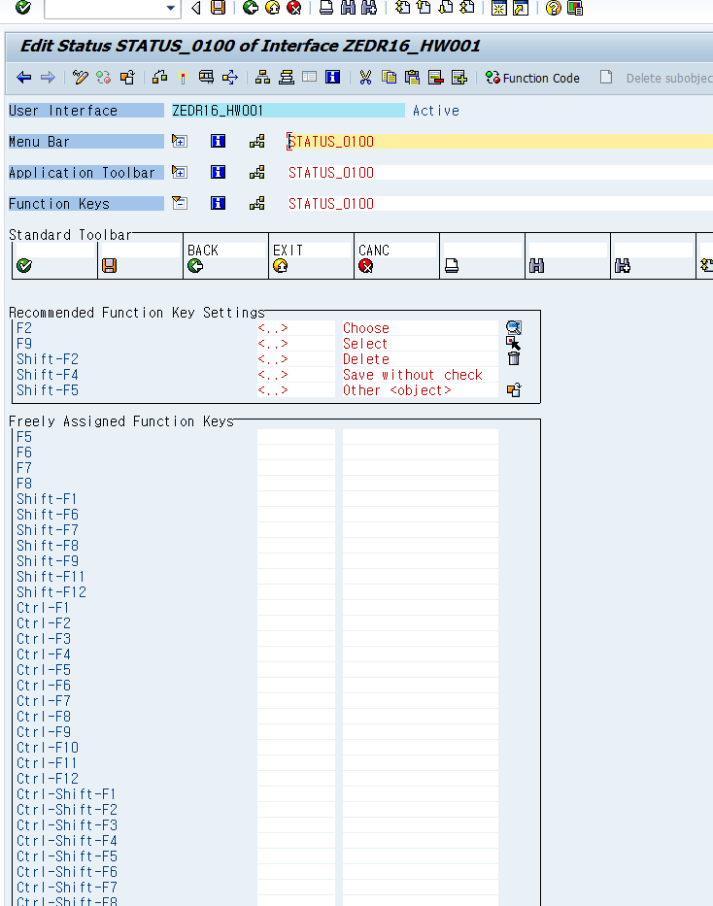

T001

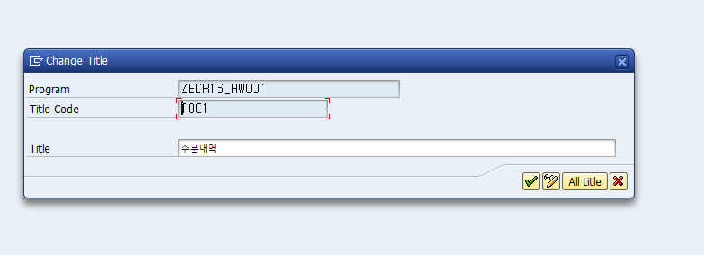

STATUS_0200

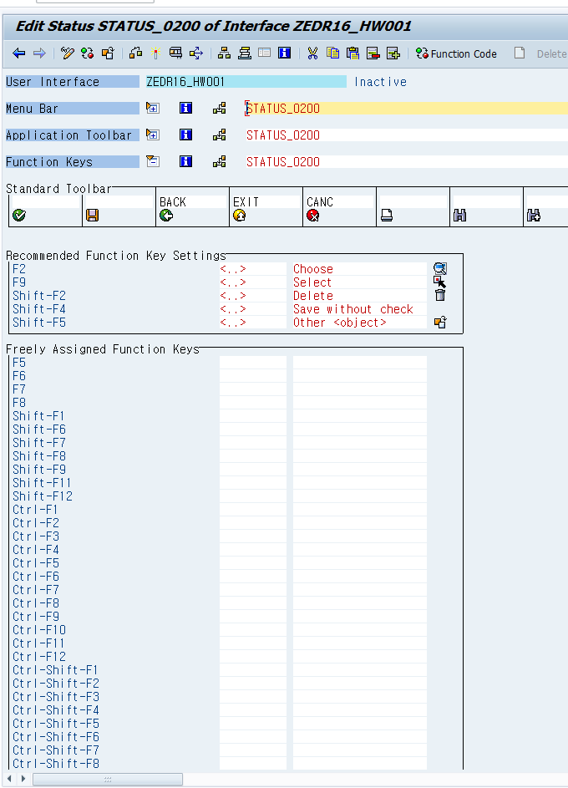

T002의 내용

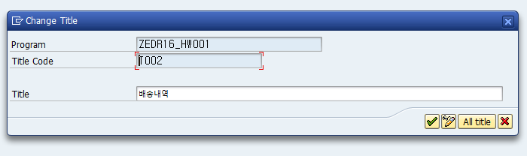

3.함수의 로직 설명

우선적으로 주어진 조건들을 만족하기 위해 INCLUDE에 구분하여 넣어주었습니다. 각각이 다른 class alv와 도메인과 필드를 사용하기 때문에 이를 위해서 각각에 대한 도메인과 필드를 만들어주었습니다. TOP에서 해당 내용들을 처리하였고 SCR에서 스크린에 나오는 값에 따라 회원 ID로 조회하는 경우 날짜 정보가 입력되지 않으면 에러를 출력하고 수행이 되지 않게 하는 등의 에러처리와 각각의 경우에 대해서 select문을 다르게 진행하였습니다. 모든 perform에 대한 데이터는 F01에 포함되어 있으며 필드 카탈로그 ,sort, layout을 설정하는 것과 플래그 값을 한글로 변환시키는 로직등 모든 perform을 담아두었습니다. PBO같은 경우에는 모듈을 생성하고 해당 모듈에 exit, canc, back 기능들을 추가하고 E 플래그를 설정해둠으로써 exit-command로서 작동할 수 있게끔 해두었습니다.

PAI의 경우 exit-command를 처리하는 부분을 추가해두었습니다. 메인 화면에는 initialization과 start-of-selection, at selection-screen output등을 설정하여 스크린과 관련된 부분들과 라디오 버튼과 파라미터 에 대한 부분들을 추가로 처리해주었습니다.

call sceeen함수 내부에 module들을 구성하고 주어진 조건들을 맞추기 위해서 if문과 case문을 최대한 활용하여 분기하였습니다. 또한 select문을 사용할 때 가장 신경써서 했던 부분은 range변수를 사용하여 반품표시에 따른 다른 결과가 나오게끔 하는 것이 가장 신경을 썼던 부분입니다. 또한 출력용 itable과 select문에서 쓰는 itable을 다르게 사용하여 좀 더 데이터를 용이하게 사용할 수 있도록 하였습니다. 이를 위해서 loop문을 사용하여 기존의 itable에서 데이터를 불러와 출력용 itable에 값을 넣어주고 이를 한글로변환해주는 작업을 진행하였습니다.

4.실행결과

--실행조건에 따른 결과 캡쳐

주문내역결과화면

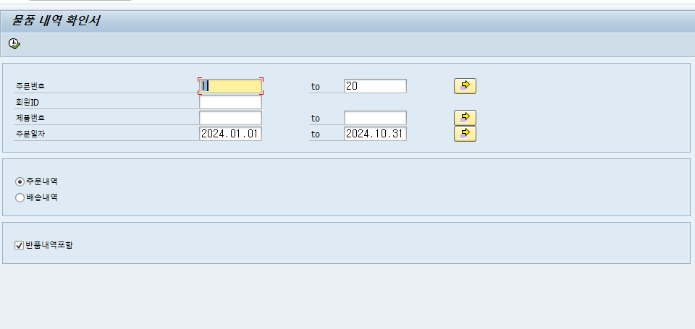

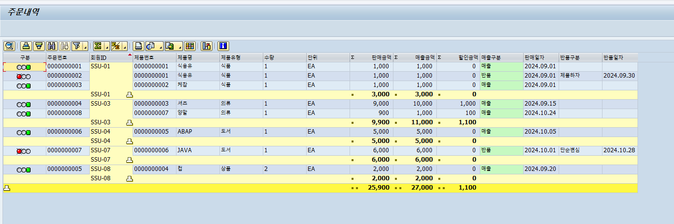

반품내역포함을 해제한 경우

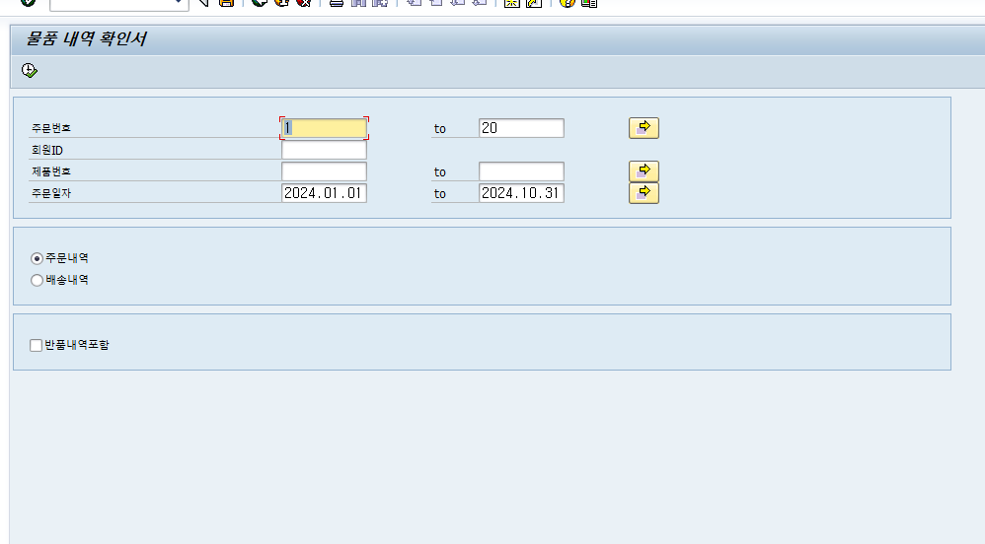

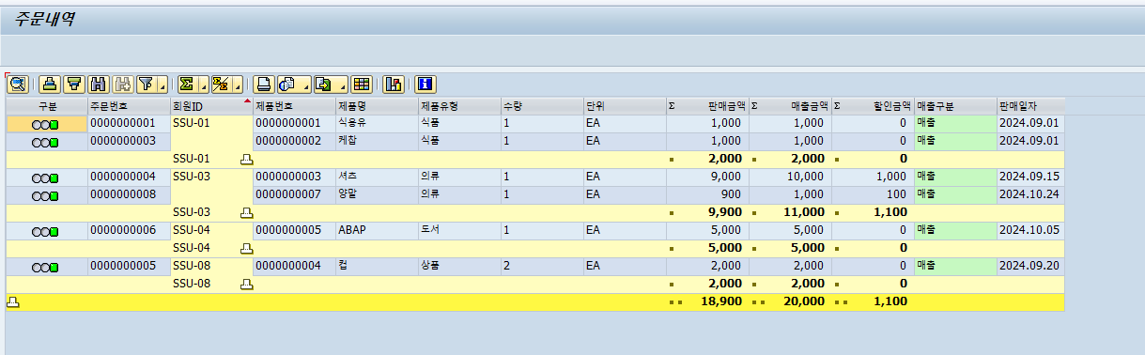

주문번호와 회원ID를 입력한 경우

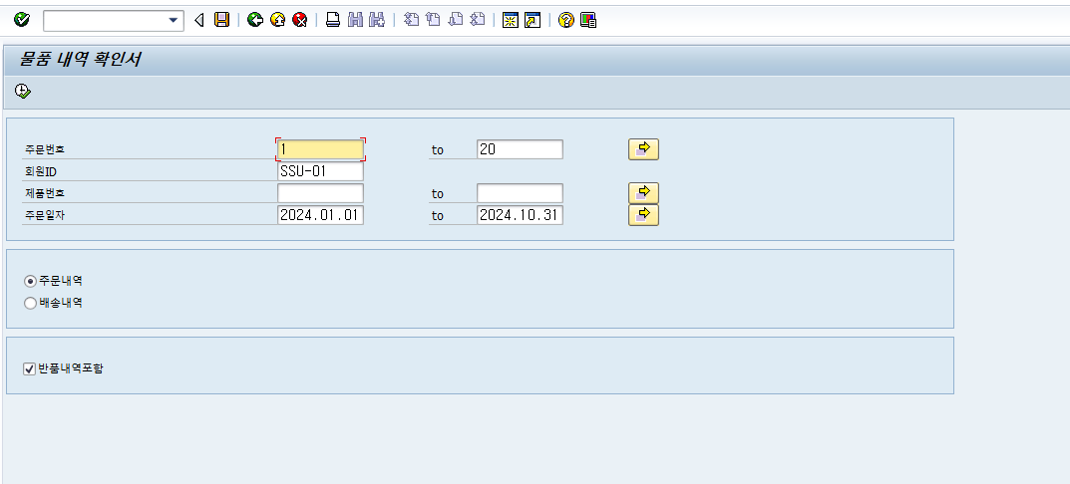

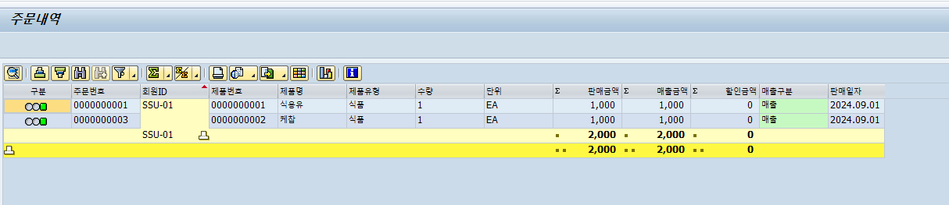

주문번호, 회원ID,제품번호,주문일자가 입력된 경우

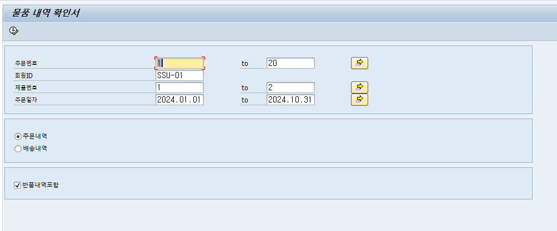

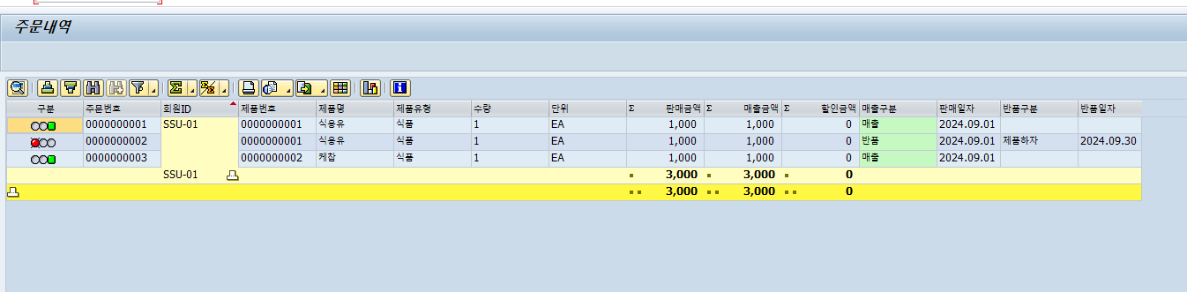

회원ID만 입력된 경우

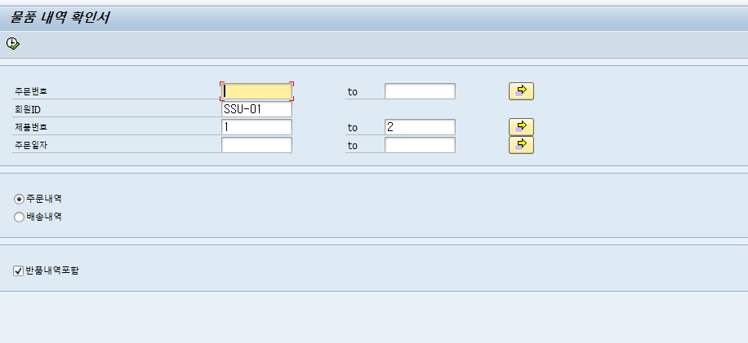

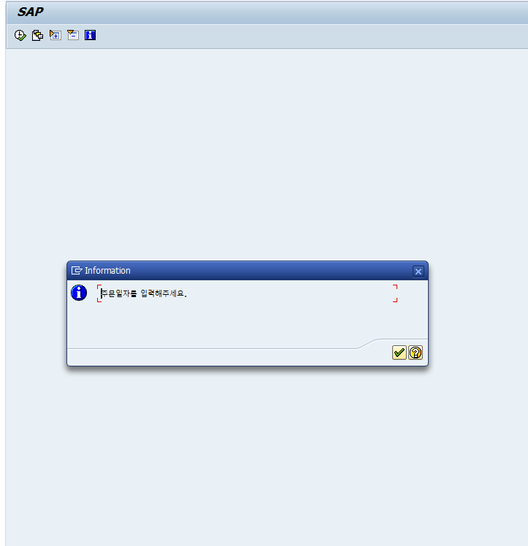

주문번호만 입력된 경우

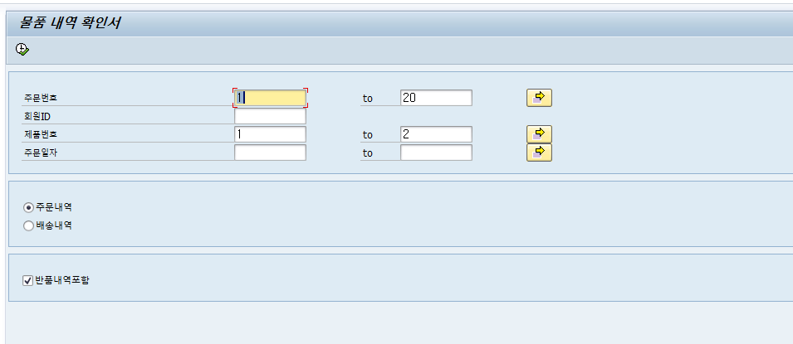

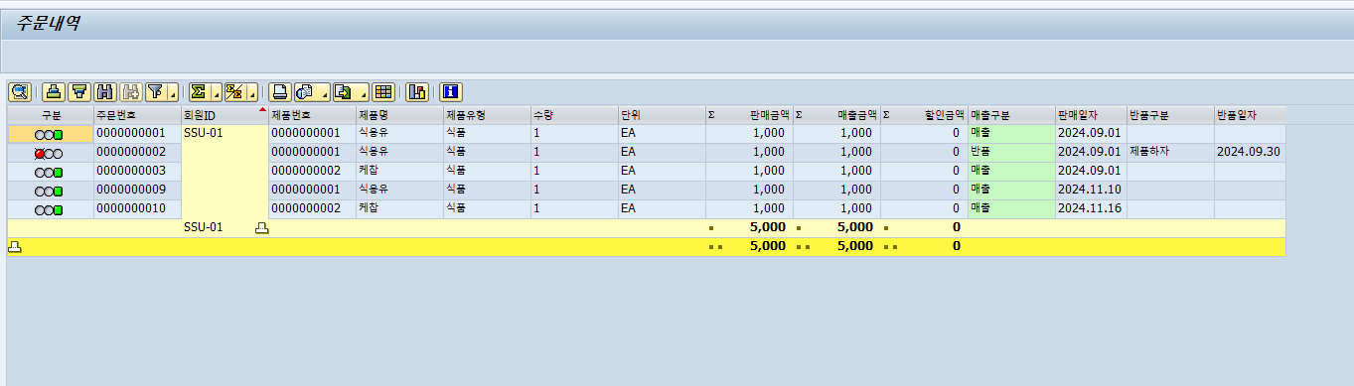

배송내역의 경우

주문번호와 배송날짜가 입력된 경우

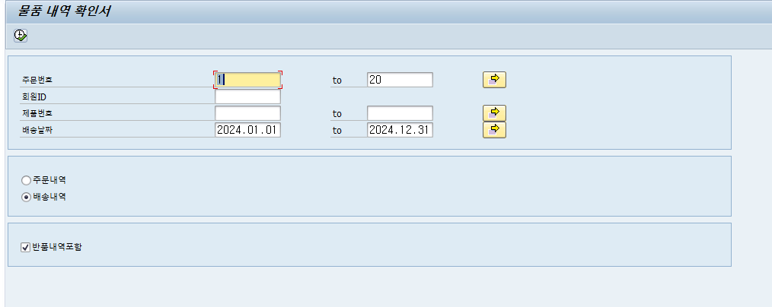

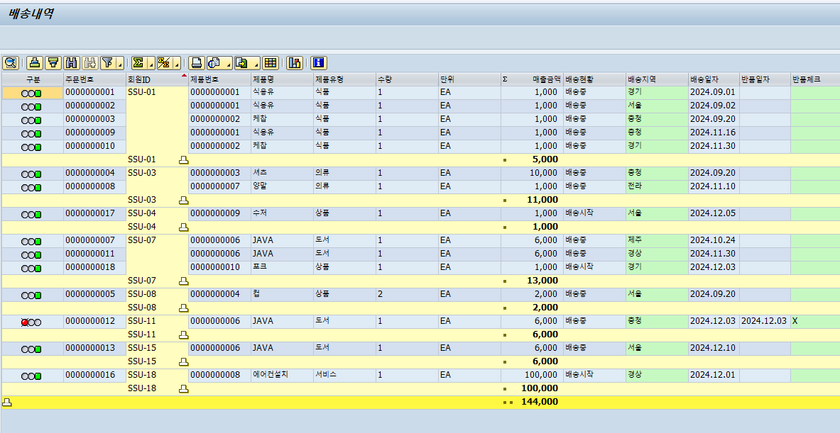

배송날짜만 입력한 경우

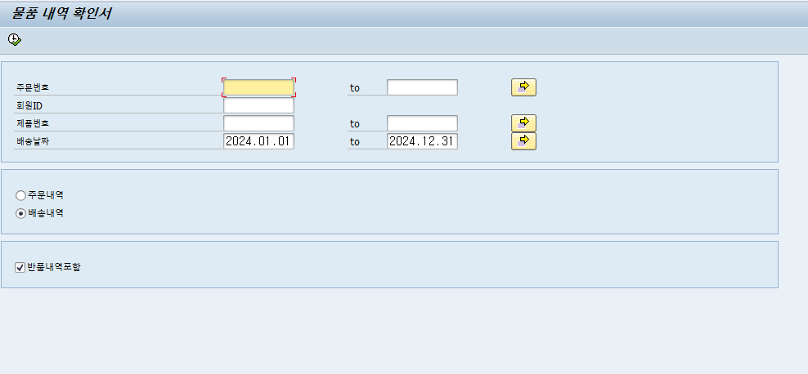

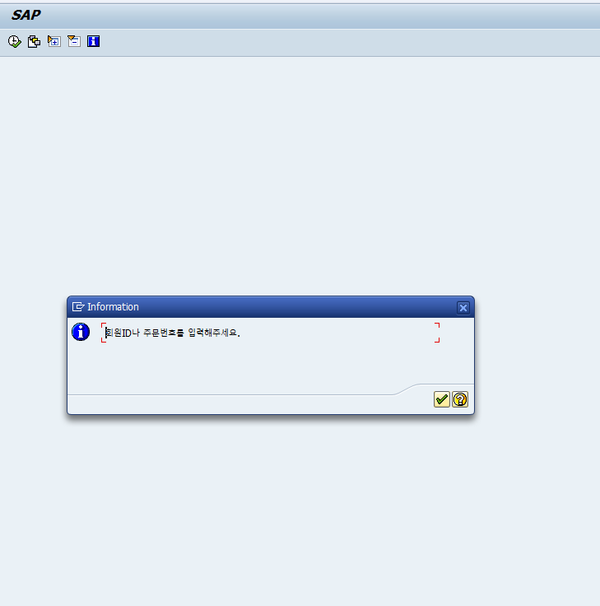

회원ID만 입력한 경우

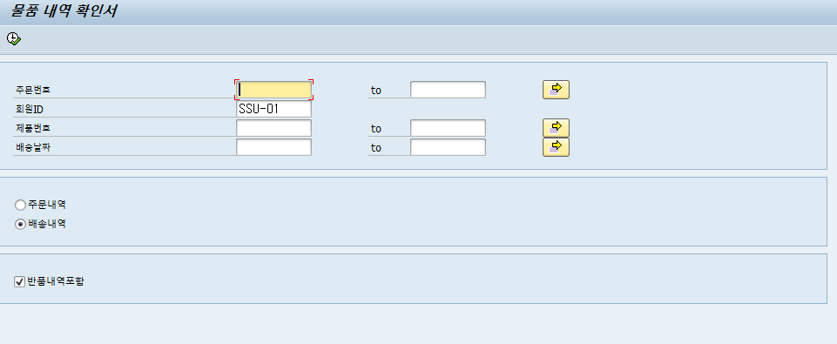

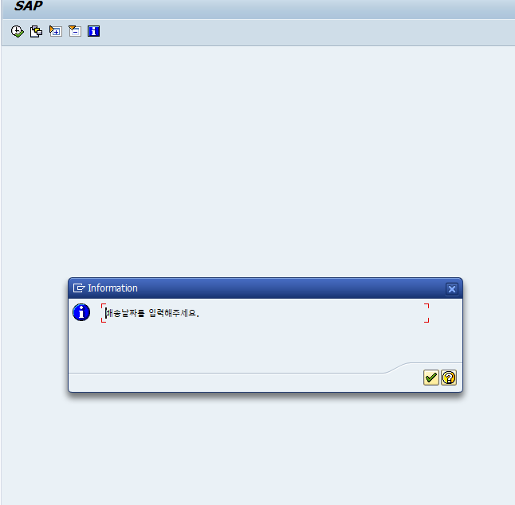

회원ID와 배송날짜가 입력된 경우

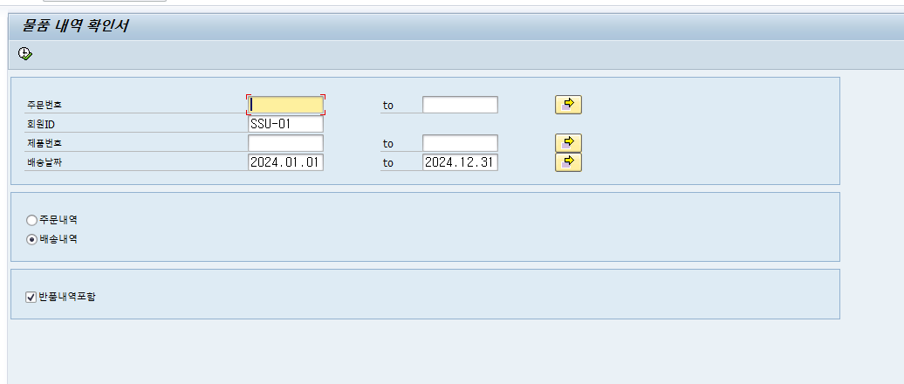

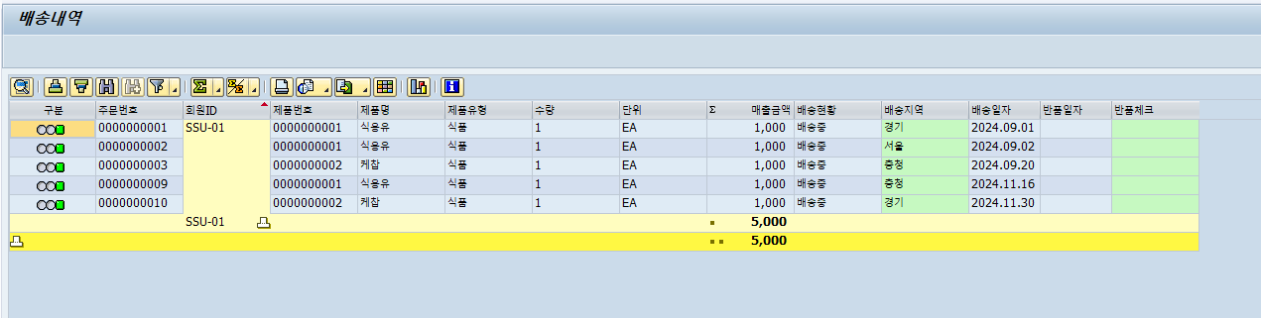

주문번호만 입력한 경우

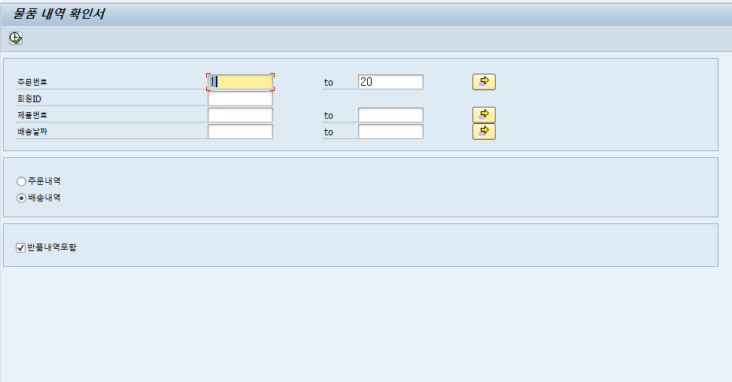

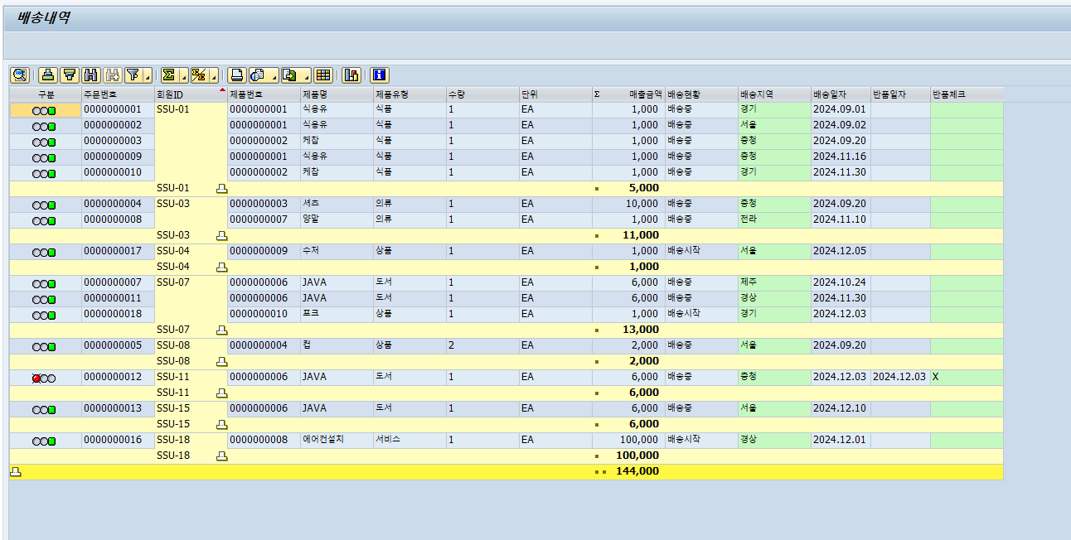

주문번호만 포함하고 반품내역을 포함하지 않는 경우

